JUDUL : PROXY SERVER

TANGGAL : 10/06/2016

Server proxy adalah perantara antara jaringan public dengan jaringan di local.

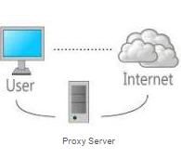

Manfaat proxy server :

1. Meningkatkan kinerja jaringan. Dengan kemampuan server proxy untuk menyimpan data permintaan dari aplikasi client, permintaan yang sama dengan permintaan sebelumnya akan diambilkan dari simpanan server proxy.
2. Filter permintaan

Server proxy menjadi filter terhadap suatu situs yang tidak boleh dikunjungi

Fungsi proxy server :

1. Paket data antara user dan internet (server) tidak langsung bertukar langsung melainkan melalui perantara yakni proxy server.
2. Connection sharing
3. Filtering
4. Caching

Keuntungan menggunakan proxy server :

1. Keamanan jaringan lebih terjaga karena adanya proxy sebagai pembatas antara jaringan local dan public.
2. Pengaksesan kembali terhadap situs yang telah diakses sebelumnya akan lebih cepat
3. Terdapat fasilitas filtering

Kekurangan proxy server :

1. Pengaksesan terhadap situs yang belum pernah dibuka sebelumnya akan menjadi lebih lama, karena client harus meminta ke proxy lalu proxy minta ke server public, server public kirim ke proxy, proxy kembali ke client
2. Bila proxy server terlambat melakukan update cache, maka client akan mendapatkan content belum update

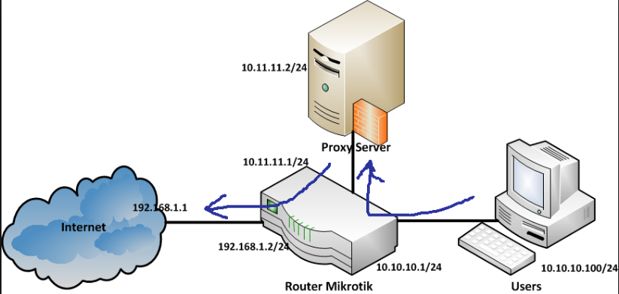

Permintaan client sebelum mengarah ke internet akan di arahkan ke proxy server terlebih dahulu menggunakan mikrotik.